Кроссворд по истории

«Жизнь первобытных людей»
Кроссворд призван в игровой форме осуществлять текущий контроль знаний после изучения темы «Древнейшее население Земли». Предназначен для учащихся 5 класса, занимающихся по учебнику «История Древнего мира» под редакцией Вигасина А. А. Учащиеся могут работать с кроссвордом как индивидуально, так и в парах или группах.
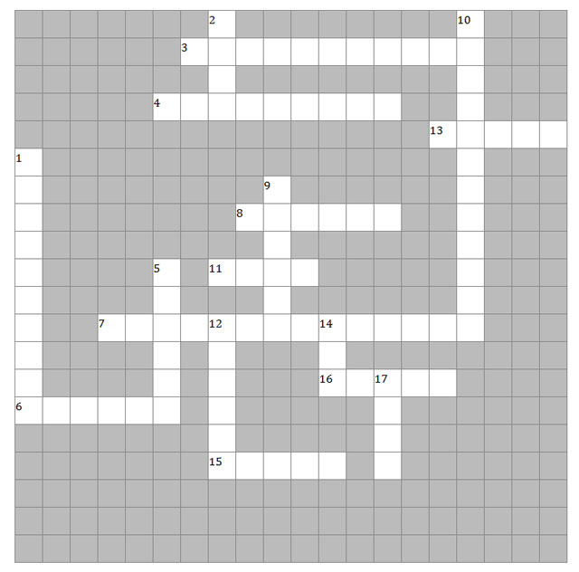

Задания по горизонтали:

3. Человек, занимавшийся изготовлением различных изделий
4. Название пещеры в Испании, в которой впервые были обнаружены наскальные рисунки
6. Континент, на котором обнаружены кости людей, живших более 2 миллионов лет назад
7. Одно из занятий древних людей
8. Приспособление для ловли крупной рыбы
11. Вырезанное из дерева или из камня изображение духа
13. Глава племени
15. Одно из основных занятий древнего человека
16. Главное охотничье орудие древнего человека
Задания по вертикали:

1. Самый старший, мудрый и опытный мужчина, управлявший родовой общиной
2. Первый металл, который люди научились обрабатывать
5. Одно из главных орудий охоты и обороны древнего человека
9. Самый крупный зверь, на которого охотились древние люди
10. Занятие древних людей, почти полностью заменившее охоту
12. Орудие труда древнего человека
14. Охотничье оружие, изобретение которого позволяло поражать цель на значительном расстоянии
17. Приспособление для рыхления твердой почвы
Ответы:
По горизонтали: | По вертикали:
3. ремесленник  4. альтаимра  6. Африка  7. собирательство  8. гарпун  11. идол  13. вождь  15. охота  16. копье | 1. старейшина  2. медь  5. дубина  9. мамонт  10. скотоводство  12. рубило  14. лук  17. плуг

